
МИНОБРНАУКИ РОССИИ
Федеральное государственное бюджетное образовательное учреждение
высшего образования
«МИРЭА − Российский технологический университет»
РТУ МИРЭА

Институт информационных технологий (ИИТ) Кафедра практической и прикладной информатики (ППИ)

ОТЧЕТ ПО ПРАКТИЧЕСКОЙ РАБОТЕ
по дисциплине «Моделирование бизнес-процессов»

Практическое занятие № 14

Студент группы ИНБО-01-17 | ИКБО-20-23, Кузнецов Л. А. | (подпись)
Преподаватель | Ахмедова Х. Г. | (подпись)

Отчет представлен | « » 2025г.

Москва 2025 г.

Цель занятия: отработка применения типизации событий и элемента
«Задача», а также маркеров действий при создании моделей процессов в методологии BPMN.

Постановка задачи: на основе выданного преподавателем варианта задания:

- сформировать текстовое описание бизнес-процесса, определив роли (исполнителей), инициирующее и завершающее событие, тем самым определив границы бизнес-процесса;
- построить бизнес-процесс в нотации BPMN,
- подготовить презентацию для публичной защиты бизнес-процесса, защитить полученную модель.

Результат практического занятия: построенные и сохраненные в файле текстового формата текстовое описание бизнес-процесса, модели бизнес- процесса, презентация бизнес-процесса, представленные преподавателю в конце практического занятия в виде отчета. Студентам также рекомендуется сохранить файл с процессом в формате png для дальнейшей работы с ним на другом практическом занятии.

Задание 1.

При построении модели бизнес-процесса согласно выданному варианту необходимо обеспечить как минимум два пула с целью получения диаграммы взаимодействия. Один из пулов может представлять собой либо контрагента либо другой процесс.

Все элементы «Задача» и события студент должен типизировать, а также использовать маркеры действий. Применить не менее одного раза маркер подпроцесса и построить для него отдельно в дальнейшем развёрнутый пул.

В процессах кроме их наименования даны опорные задачи, которые могут выступить в качестве подпроцесса. При недостатке информации студенту рекомендуется обратиться к свободным и доступным источникам в Интернете.
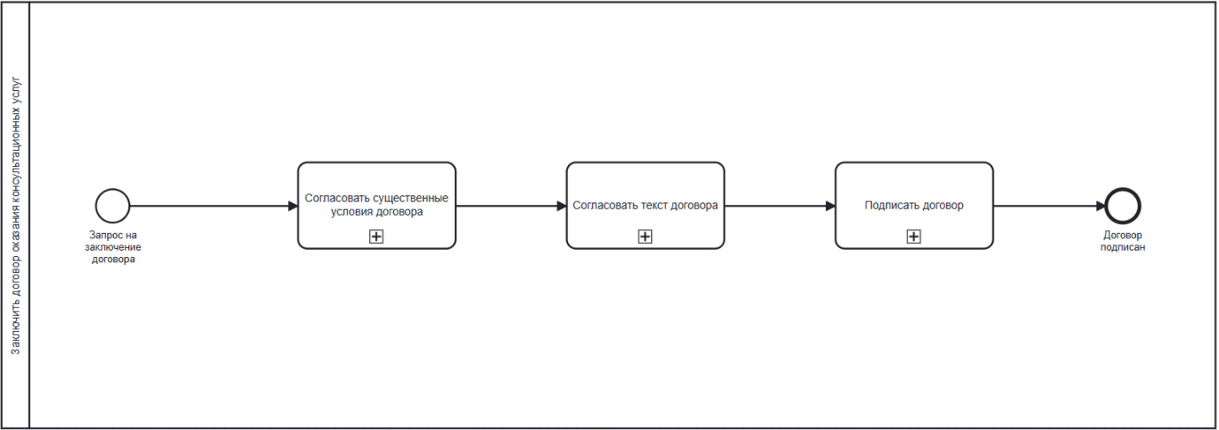

Рисунок 1 – Схема процесса “Заключить договор оказания консультационных услуг”
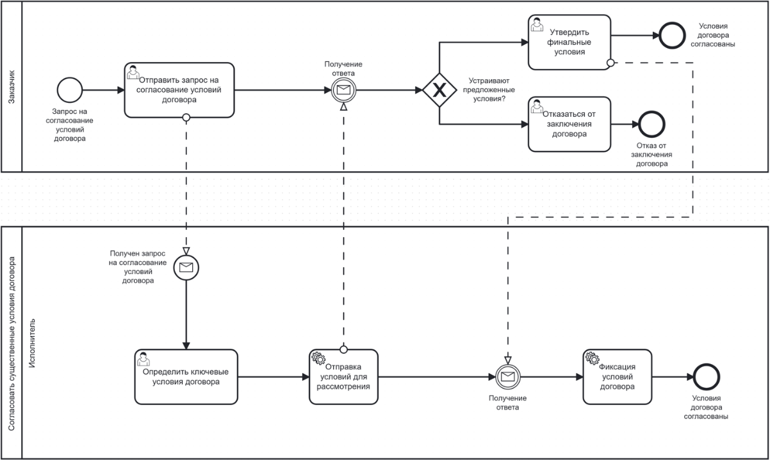

Рисунок 2 – Схема подпроцесса “Cогласовать существенные условия договора”

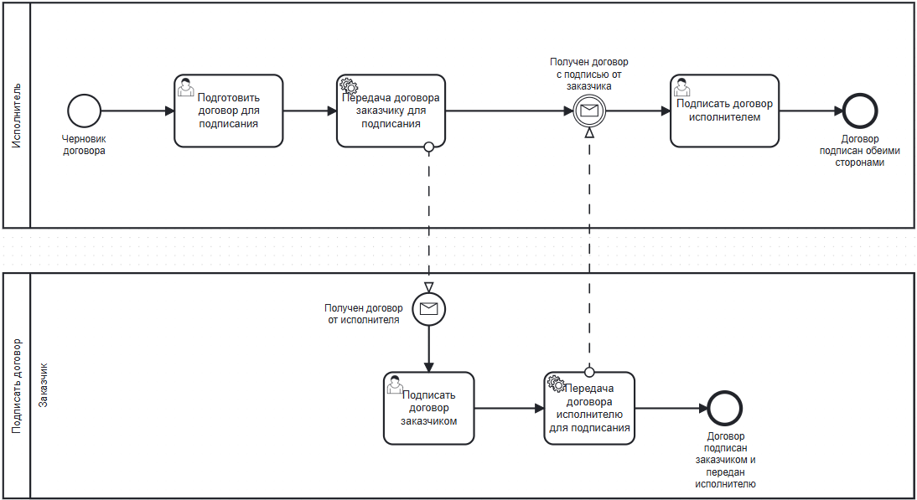

Рисунок 3 – Схема подпроцесса “Подписать договор”

Литература
- Размещенное в СДО как «Моделирование бизнес-процессов_Лекция» исправленное и дополненное учебное пособие по «Моделированию бизнес- процессов» [Электронный ресурс]: учебное пособие / Ю. В. Кириллина, И. А. Семичастнов. — М.: РТУ МИРЭА
- Долганова О. И., Виноградова Е. В., Лобанова А. М. Моделирование бизнес- процессов [Электронный ресурс]: Учебник и практикум для вузов. - Москва: Юрайт, 2020. - 289 с – Режим доступа: https://urait.ru/bcode/450550
- Каменнова М. С., Крохин В. В., Машков И. В. Моделирование бизнеспроцессов. В 2 ч. Часть 1 [Электронный ресурс]: Учебник и практикум для вузов. - Москва: Юрайт, 2021. - 282 с – Режим доступа: https://urait.ru/bcode/469152
- Грекул В. И., Коровкина Н. Л., Левочкина Г. А. Проектирование информационных систем [Электронный ресурс]: Учебник и практикум для вузов. - Москва: Юрайт, 2020. - 385 с – Режим доступа: https://urait.ru/bcode/450997

